ACUERDO PLENARIO DE CUMPLIMIENTO
EXPEDIENTES: TEEM-JDC-205/2025 Y TEEM-JDC-206/2025 ACUMULADOS

PARTE ACTORA: VICENTE MANUEL GARCÍA PAULÍN E IRMA VILLAGÓMEZ CARBAJAL

AUTORIDADES RESPONSABLES: COORDINACIÓN NACIONAL DE AFILIACIÓN Y REGISTRO PARTIDARIO DEL COMITÉ EJECUTIVO NACIONAL DEL PARTIDO REVOLUCIONARIO INSTITUCIONAL Y OTRA

MAGISTRADA INSTRUCTORA: YURISHA ANDRADE MORALES

SECRETARIO INSTRUCTOR Y PROYECTISTA: OSCAR MANUEL REGALADO ARROYO

COLABORÓ: ADILENE ALMANZA PALOMARES

Morelia, Michoacán a dieciséis de octubre de dos mil veinticinco.

Acuerdo plenario que declara el cumplimiento a lo ordenado en la sentencia de seis de agosto, dictada por el Pleno de este Tribunal Electoral en los Juicios para la Protección de los Derechos Político-Electorales del Ciudadano, identificados al rubro, de conformidad con las siguientes consideraciones.

I. ANTECEDENTES

1. Sentencia. El seis de agosto, el Pleno de este Tribunal Electoral dictó sentencia dentro de los Juicios Ciudadanos en cita, en la que se determinó remitir a la Comisión Estatal de Justicia Partidaria del Partido Revolucionario Institucional en Michoacán, para su sustanciación el escrito de dieciséis de julio, signado por la actora, y a la Comisión Nacional de Justicia Partidaria del Partido Revolucionario Institucional, para su resolución, al ser las instancias competentes para conocer del acto impugnado de conformidad con su normatividad interna, dado que, la actora aducía un acto diverso que no formaba parte de la litis inicial, por lo cual no era posible admitir el escrito como una ampliación de demanda.

2. Cumplimiento de la Comisión Nacional. Por acuerdo de uno de septiembre, se tuvo por recibido el oficio CNJP-SGA-OF-591/2025, signado por el Secretario General de Acuerdos de la Comisión Nacional, mediante el cual remitió constancias a efecto de dar cumplimiento con lo determinado en la Sentencia.

3. Primer requerimiento. Por auto de tres de septiembre, se requirió a la Comisión Estatal con la finalidad de que remitiera documentación relacionada con el cumplimiento de la Sentencia.

4. Incumplimiento y segundo requerimiento. El de once de septiembre, se tuvo por incumpliendo a la Comisión Estatal con el requerimiento efectuado por acuerdo de tres de septiembre, por lo que se le requirió por segunda ocasión para que remitiera las constancias relacionadas con el cumplimiento a la Sentencia.

5. Cumplimiento. Mediante acuerdo de dieciocho de septiembre, se tuvo a la Comisión Estatal remitiendo documentación relacionada con el cumplimiento de la Sentencia, la cual fue requerida por acuerdo de once de septiembre, y que fue reservada para el momento procesal oportuno.

6. Requerimiento. El veintidós de septiembre, se requirió a la Comisión Estatal, para que remitiera las constancias con las cuales acreditara la sustanciación del medio de impugnación, así como la emisión del pre-dictamen correspondiente.

7. Incumplimiento de requerimiento. Por acuerdo de seis de octubre, se tuvo por incumpliendo a la Comisión Estatal con el requerimiento que le fue efectuado por acuerdo de veintidós de septiembre.

8. Recepción de constancias. Por acuerdo de diez de octubre, se tuvo al Secretario General de Acuerdos de la Comisión Estatal, remitiendo diversa documentación relacionada con el cumplimiento a la Sentencia.

II. COMPETENCIA

El Pleno de este Tribunal es competente para conocer y resolver el presente asunto, debido a que la función de los tribunales no se limita a conocer y resolver las controversias de manera pronta, completa e imparcial, sino también se encarga de vigilar y proveer lo necesario para garantizar la plena ejecución de sus resoluciones.

Lo anterior, con fundamento en los artículos 1° de la Constitución Política de los Estados Unidos Mexicanos, 98 A de la Constitución Política del Estado Libre y Soberano de Michoacán de Ocampo, 60, 64 fracción XIII y 66 fracciones II y III del Código Electoral del Estado de Michoacán de Ocampo, 1 y 5 de Ley de Justicia en Materia Electoral y de Participación Ciudadana del Estado de Michoacán de Ocampo; y, 100 del Reglamento Interior del Tribunal Electoral del Estado.

III. EFECTOS DE LA SENTENCIA

De manera esencial, se determinó lo siguiente:

- Toda vez que la normativa interna del partido en específico, el artículo 40 del Reglamento para la Afiliación y del Registro Partidario del Partido Revolucionario Institucional, faculta a la Comisión Nacional para conocer y resolver sobre los planteamientos de la actora en su escrito de manifestaciones de dieciséis de julio, a fin de garantizar de manera eficaz el derecho de acceso a la justicia, sin prejuzgar sobre los requisitos de procedencia del escrito, conforme con el artículo 24 fracción I del Código de Justicia, se remite el escrito de dieciséis de julio a la Comisión Estatal de Justicia Partidaria del Partido Revolucionario Institucional, para que en plenitud de atribuciones, sustancie el medio de impugnación que considere idóneo, lo que deberá realizar dentro de las cuarenta y ocho horas siguientes a su recepción.

- Una vez realizado lo anterior, la Comisión Estatal, deberá remitir el expediente debidamente integrado y un pre-dictamen a la Comisión Nacional para que resuelva lo conducente dentro del plazo de diez días naturales, contados a partir de la recepción del expediente.

Lo anterior, en el entendido de que con la presente sentencia no se está prejuzgando sobre el surtimiento o no de los requisitos de procedencia de algún medio de impugnación, dado que ello le corresponde analizarlo y resolverlo al órgano partidario.

- Además, la Comisión Nacional deberá informar y acreditar ante este Tribunal Electoral el cumplimiento dado a lo ordenado, dentro de las setenta y dos horas posteriores a que ello ocurra, anexando las constancias que así lo acredite.

Lo anterior, bajo apercibimiento que, de no cumplir en tiempo y forma con lo ordenado, se le impondrá la medida de apremio prevista en el artículo 44 fracción I de la Ley de Justicia, consistente en una multa de hasta cien veces el valor diario de la Unidad de Medida y Actualización.

- Se instruye al Secretario General de Acuerdos de este Órgano Jurisdiccional para que remita el escrito de dieciséis de julio en original y anexos, a la Comisión Estatal, previas anotaciones y/o certificaciones correspondientes, a efecto de que aquella instancia partidista cuente con los elementos necesarios para resolver lo que en Derecho corresponda.

De la transcripción anterior se desprenden claramente las acciones que se debían llevar a cabo para dar cumplimiento, siendo las siguientes:

- Secretaría General de Acuerdos de este Tribunal Electoral

-Remitir el escrito de dieciséis de julio en original y anexos a la Comisión Estatal.

- Comisión Estatal

-Sustanciar el medio de impugnación que considerara idóneo, dentro de las cuarenta y ocho horas siguientes a la recepción del escrito.
-Remitir el expediente debidamente integrado y un pre-dictamen a la Comisión Nacional.

- Comisión Nacional

-Resolver lo conducente dentro del plazo de diez días naturales, contados a partir de la recepción del expediente.
-Informar y acreditar ante este Tribunal Electoral el cumplimiento dado a lo ordenado, dentro de las cuarenta y dos horas posteriores a su resolución, anexando las constancias que así lo acreditara.

IV. ANÁLISIS SOBRE EL CUMPLIMIENTO DE LA SENTENCIA

Como lo ha sostenido Sala Superior del Tribunal Electoral del Poder Judicial de la Federación, el objeto de la determinación sobre el cumplimiento de una sentencia o acuerdo plenario se encuentra delimitado por lo resuelto en estos, es decir, por la litis, sus fundamentos, su motivación, así como por los efectos que de ellos deriven, siendo estos aspectos los que circunscriben los alcances de la resolución que deba emitirse sobre el cumplimiento o no de la determinación emitida por este Tribunal Electoral.

Por tanto, solo se hará cumplir aquello que se ordenó expresamente, con el objeto de materializar lo determinado por este Tribunal Electoral, y así lograr un cumplimiento eficaz en apego a lo que fue resuelto por este.

- Material probatorio

Secretaría General de Acuerdos de este Tribunal Electoral

-Original del acuse del oficio TEEM-SGA-2018/2025 de siete de agosto, signado por el Secretario General de Acuerdos, mediante el cual remitió a la Comisión Estatal el original del escrito de dieciséis de julio y anexos, presentados por Irma Villagómez Carbajal.

Posteriormente, a fin de dar cumplimiento a lo ordenado en la Sentencia se remitieron a este Tribunal Electoral las siguientes constancias:

Comisión Nacional

-Original del oficio CNJP-SGA-OF-591/2025 de veintinueve de agosto, signado por el Secretario General de Acuerdos de la Comisión Nacional, por medio del cual remitió a este Tribunal lo siguiente:
- Copia certificada de la resolución del Juicio para la Protección de los Derechos Partidarios de las y los Militantes, emitida el veintinueve de agosto, dentro del expediente CNJP-JDP-MICH-027/2025, y del acuerdo de solicitud de notificación anexo.

Comisión Estatal

-Original del oficio PRI/CDE/MICH/20J.7/13/01/2025 de siete de octubre, signado por el Secretario General de Acuerdos de la Comisión Estatal, por medio del cual remitió a este Tribunal lo siguiente:
- Copia simple acuse de recibido del oficio PRI/CDE/MICH/20J.7/10/01/2025 de doce de agosto, signado por el Secretario General de Acuerdos de la Comisión Estatal, por el que remitió las constancias originales de los expedientes TEEM-JDC-205/2025 y acumulado al Comité Ejecutivo Nacional del PRI.
- Copia simple del acuerdo de incompetencia de once de agosto, signado por el Secretario General de Acuerdos de la Comisión Estatal.

Recabadas y allegadas por este Tribunal Electoral

-Original del oficio PRI/CDE/MICH/20J.7/12/01/2025 de doce de agosto, signado por el Secretario General de Acuerdos de la Comisión Estatal, por el cual remitió lo siguiente.
- Copia certificada el oficio PRI/CDE/MICH/20J.7/10/01/2025 de doce de agosto, signado por el Secretario General de Acuerdos de la Comisión Estatal, por el que remitió las constancias originales de los expedientes TEEM-JDC-205/2025 y acumulado al Comité Ejecutivo Nacional del PRI.
- Original de la cédula de notificación de la resolución del expediente CNJP-JDP-MICH-027/2025, con fecha de recepción de dieciocho de septiembre, dirigida a Vicente Manuel García Paulín e Irma Villagómez Carbajal.
- Original del acuse de recibido de la resolución del expediente CNJP-JDP-MICH-027/2025, con fecha de recepción de dieciocho de septiembre y copia simple anexa de la credencial para votar expedida en favor de Octavio Mayoral Osnaya.

Documentales que cuentan con valor probatorio de conformidad con lo establecido en los artículos 16 fracción II y 18 en relación con el artículo 22 fracción I y IV de la Ley de Justicia.

- Determinación sobre el cumplimiento

Con base en los medios de prueba que se han valorado, este Tribunal Electoral puede arribar a la convicción de que la Secretaría General de Acuerdos ha atendido la vinculación efectuada, que la Comisión Estatal cumplió con lo ordenado en la Sentencia al haber actuado dentro del marco de su competencia; y que, la Comisión Nacional acató dentro del plazo establecido y conforme con las formalidades previstas.

Para lo cual, se inserta la tabla ilustrativa siguiente:
ACCIONES MATERIA DEL CUMPLIMIENTO DE LA SENTENCIA
En la Sentencia se instruyó al Secretario General de Acuerdos para que remitiera en original el escrito de dieciséis de julio y anexos |  | Cumple
 |  | Sí, el 7 de agosto remitió el escrito y anexos.
Acto u obligación | Sujeto obligado | Plazo otorgado | Realización | Cumple
Sustanciar el medio de impugnación y remitirlo con pre-dictamen a la Comisión Nacional | Comisión Estatal | 48 horas para sustanciación  - 08 al 09 de agosto-  Una vez realizado lo anterior, debía remitir | El 19 de agosto remitió el original de los expedientes TEEM-JDC-205/2025 y acumulado | Sí
Emitir resolución | Comisión Nacional | 10 días naturales desde recepción -20 al 29 de agosto- | 29 de agosto | Sí
Informar al Tribunal Electoral sobre el cumplimiento | Comisión Nacional | 72 horas posteriores para informar –30 de agosto al 01 de septiembre- | 29 de agosto | Sí

Secretaría General de Acuerdos

De las constancias que obran en el expediente, este Tribunal Electoral advierte que la Secretaría General de Acuerdos atendió la vinculación efectuada, en virtud de que desplegó las acciones necesarias para dar cumplimiento. En específico, se acredita que mediante oficio TEEM-SGA-2018/2025 de siete de agosto, remitió a la Comisión Estatal el original del escrito presentado el dieciséis de julio por Irma Villagómez Carbajal, dentro de los juicios de la ciudadanía en cita, así como los anexos correspondientes.

Lo anterior se corrobora con el acuse original que contiene el sello de recibido por parte de la Presidencia del Comité Directivo Estatal del PRI en Michoacán, con lo cual se tiene por demostrado que la Secretaría General de Acuerdos realizó las gestiones conducentes para el cumplimiento de lo vinculado en la Sentencia.

Comisión Estatal

Una vez analizadas y valoradas las constancias que obran en el expediente, este Tribunal Electoral considera que la Comisión Estatal dio cumplimiento a lo ordenado en la Sentencia dictada por este Órgano Jurisdiccional, aun cuando no sustanció formalmente el medio de impugnación ni elaboró el pre-dictamen respectivo, para remitirlo junto con el expediente debidamente integrado a la Comisión Nacional.

Se llega a tal conclusión porque, el ocho de octubre la Comisión Estatal hizo llegar a este Tribunal diverso material documental, entre el que destaca el acuerdo de incompetencia de once de agosto, en el que determinó que los actos presuntamente impugnados correspondían a la Coordinación Nacional de Afiliación y Registro Partidario del Comité Ejecutivo Nacional, de conformidad con los dispuesto en el artículo 14 fracción IV del Código de Justicia Partidaria.

En consecuencia, la Comisión Estatal ordenó la remisión inmediata del expediente —relativo al juicio ciudadano TEEM-JDC-205/2025 y acumulado— a la Comisión Nacional, como se puede observar de las imágenes que se muestran enseguida.

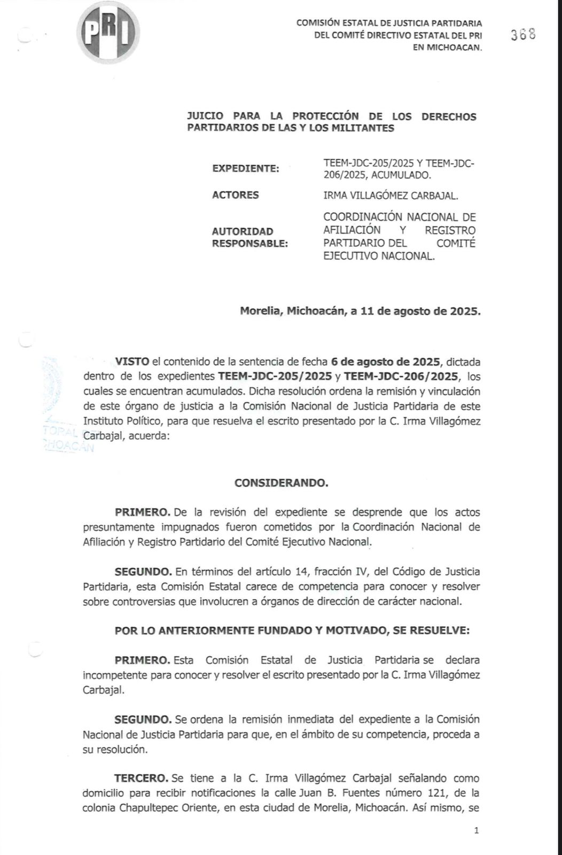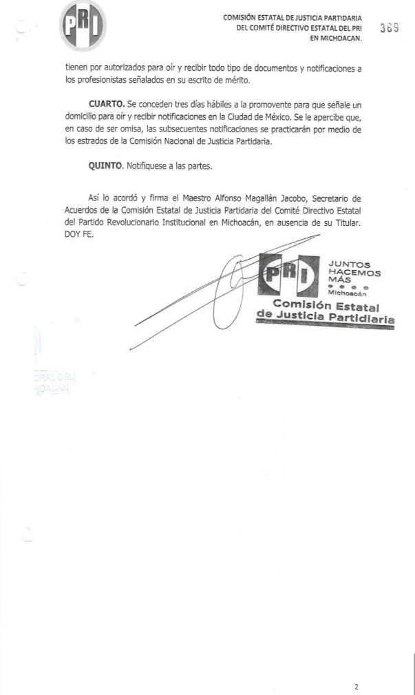

Por lo que, para este Tribunal Electoral, la actuación de la Comisión Estatal es suficiente y fue jurídicamente adecuada, dado que se llevó a cabo en ejercicio de sus atribuciones, pues el acuerdo de incompetencia se encuentra fundado en la normativa interna del partido y constituye una respuesta formal y de fondo al mandato emitido en la Sentencia, en tanto cumplió con la finalidad perseguida, la de remitir el asunto a la instancia nacional competente para su resolución.

Por tanto, aun cuando no se sustanció el medio de impugnación ni se elaboró el pre-dictamen referido, tales circunstancias no constituyen incumplimiento, ya que la finalidad de garantizar la atención y resolución del medio de impugnación fue alcanzada mediante la intervención de la Comisión Nacional, que ya emitió resolución definitiva sobre el fondo del asunto.

Ahora bien, en cuanto al aspecto temporal, debe tenerse en consideración que el presente asunto se encuentra vinculado con un proceso electoral local, por lo que, conforme con el artículo 8 de la Ley de Justicia, todos los días y horas son hábiles para la tramitación y resolución de medios de impugnación.

Si bien, entre la notificación efectuada el siete de agosto y la recepción del medio de impugnación por parte de la Comisión Nacional el diecinueve del mismo mes, transcurrió un plazo mayor al ordinariamente previsto, dicha dilación no puede considerarse como un incumplimiento contumaz o negligente, toda vez que la Comisión Estatal tiene su sede en Morelia, Michoacán y la Comisión Nacional en la Ciudad de México, lo que razonablemente explica el tiempo empleado en la remisión del expediente y la recepción de la documentación correspondiente.

En consecuencia, este Tribunal Electoral estima que la Comisión Estatal cumplió con lo ordenado en la Sentencia al haber actuado dentro del marco de su competencia, conforme con su normativa interna y con la finalidad de garantizar la efectiva resolución del medio de impugnación.

Comisión Nacional

En lo que respecta a la Comisión Nacional, se le ordenó que, una vez que contara con el expediente debidamente integrado y con el pre-dictamen remitido por la Comisión Estatal, debía emitir la resolución correspondiente, dentro del plazo de diez días naturales, contados a partir de la recepción de dichas constancias. Asimismo, se le instruyó para que informara y acreditara ante este Tribunal Electoral el cumplimiento a lo ordenado, dentro de las setenta y dos horas posteriores a la emisión de su determinación.

Si bien, de las constancias que se alojan en el expediente, se advierte que la Comisión Nacional sí cumplió en la forma y en el tiempo ordenado para tal efecto, ello, porque recibió las constancias que le fueron remitidas por la Comisión Estatal el diecinueve de agosto, y el plazo de diez días naturales para resolver transcurría del veinte al veintinueve del mismo mes, para lo cual, emitió resolución el veintinueve de agosto, es decir, dentro del término otorgado en la Sentencia.

Ahora bien, respecto al deber de informar a este órgano jurisdiccional el cumplimiento de la Sentencia, la Comisión Nacional sí observó el plazo establecido, pues contaba con setenta y dos horas posteriores a la emisión de su resolución, esto es, del treinta de agosto al uno de septiembre, y presentó su informe el propio veintinueve de agosto, ello, dentro del término legal correspondiente. Cabe destacar, que las constancias respectivas fueron remitidas inicialmente vía correo electrónico y posteriormente, allegadas físicamente mediante servicio de paquetería.

En ese sentido, este Órgano jurisdiccional estima cumplido lo ordenado, al haberse materializado las acciones requeridas dentro de los plazos conferidos y conforme con las formalidades establecidas, por lo que no existe incumplimiento alguno atribuible a la Comisión Nacional.

Así, con base en lo expuesto y fundado, se:

V. ACUERDA

ÚNICO. Se declara cumplida la sentencia de seis de agosto de dos mil veinticinco, dictada en el Juicios para la Protección de los Derechos Político-Electorales del Ciudadano TEEM-JDC-205/2025 y TEEM-JDC-206/2025 acumulados.

NOTIFÍQUESE. Personalmente a la parte actora; por oficio a las autoridades responsables, a la Comisión Estatal de Justicia Partidaria del Partido Revolucionario Institucional en Michoacán y a la Comisión Nacional de Justicia Partidaria del Partido Revolucionario Institucional y por estrados a los demás interesados, de conformidad con los artículos 37 fracciones I, II y III, 38 y 39 de la Ley de Justicia en Materia Electoral y de Participación Ciudadana del Estado de Michoacán de Ocampo; así como 137 párrafo primero, 139, 140 y 142 del Reglamento Interior del Tribunal Electoral del Estado.

Realizadas las notificaciones, en su oportunidad, archívense los expedientes como asuntos total y definitivamente concluidos.

Así, en Reunión Interna Jurisdiccional celebrada el dieciséis de octubre de dos mil veinticinco, por unanimidad de votos, lo acordaron y firman los integrantes del Pleno del Tribunal Electoral del Estado, la Magistrada Presidenta Amelí Gissel Navarro Lepe, las Magistradas Yurisha Andrade Morales -quien fue ponente- y Alma Rosa Bahena Villalobos, así como los Magistrados Adrián Hernández Pinedo y el Magistrado Eric López Villaseñor, ante el Secretario General de Acuerdos, Jesús Renato García Rivera, quien autoriza y da fe. Doy fe.

MAGISTRADA PRESIDENTA

AMELÍ GISSEL NAVARRO LEPE
MAGISTRADA  YURISHA ANDRADE MORALES | MAGISTRADA  ALMA ROSA BAHENA VILLALOBOS
MAGISTRADO  ADRIÁN HERNÁNDEZ PINEDO | MAGISTRADO  ERIC LÓPEZ VILLASEÑOR
SECRETARIO GENERAL DE ACUERDOS

JESÚS RENATO GARCÍA RIVERA

El suscrito Jesús Renato García Rivera, Secretario General de Acuerdos del Tribunal Electoral del Estado, en ejercicio de las facultades que me confieren los artículos 69 del Código Electoral y 14 del Reglamento Interno del Tribunal Electoral del Estado de Michoacán, hago constar que las firmas que obran en la presente página corresponden al Acuerdo Plenario de Cumplimiento de Sentencia emitido por el Pleno del Tribunal Electoral del Estado, en Reunión Interna Jurisdiccional celebrada el dieciséis de octubre de dos mil veinticinco, dentro de los Juicios para la Protección de los Derechos Político-Electorales del Ciudadano identificados con las claves TEEM-JDC-205/2025 y TEEM-JDC-206/2025 acumulados; la cual consta de trece páginas, incluida la presente. Doy fe.

Este documento es una representación gráfica autorizada mediante firmas electrónicas certificadas, el cual tiene plena validez jurídica de conformidad con el numeral tercero y cuarto del ACUERDO DEL PLENO POR EL QUE SE IMPLEMENTA EL USO DE LA FIRMA ELECTRÓNICA EN LOS ACUERDOS, RESOLUCIONES Y SENTENCIAS QUE SE DICTEN CON MOTIVO DEL TRÁMITE, TURNO, SUSTANCIACIÓN Y RESOLUCIÓN DE LOS ASUNTOS JURISDICCIONALES, ASÍ COMO EN LOS ACUERDOS, LAS GESTIONES Y DETERMINACIONES DERIVADAS DEL ÁMBITO ADMINISTRATIVO DEL TRIBUNAL.

Las fechas que se señalen con posterioridad corresponden al año dos mil veinticinco, salvo señalamiento expreso.
En adelante, Sentencia.
En adelante, Juicios Ciudadanos.
Fojas 266 a 274.
En adelante, PRI.
En adelante, Comisión Estatal.
En adelante, Comisión Nacional.
Fojas 302 a la 316.
Foja 325.
Foja 335.
Fojas 339 a la 351.
Foja 352.
Foja 363.
Fojas 365 a la 370.
En adelante, Ley de Justicia.
Así como en la Jurisprudencia 24/2001 de la Sala Superior del Tribunal Electoral del Poder Judicial de la Federación, de rubro: “TRIBUNAL ELECTORAL DEL PODER JUDICIAL DE LA FEDERACIÓN. ESTÁ FACULTADO CONSTITUCIONALMENTE PARA EXIGIR EL CUMPLIMIENTO DE TODAS SUS RESOLUCIONES.”
Con sustento en la jurisprudencia 09/2012 de la Sala Superior del Tribunal Electoral del Poder Judicial de la Federación de rubro: “REENCAUZAMIENTO. EL ANÁLISIS DE LA PROCEDENCIA DEL MEDIO DE IMPUGNACIÓN CORRESPONDE A LA AUTORIDAD U ÓRGANO COMPETENTE”.
En adelante, Comisión Estatal.
En adelante, Sala Superior.
Foja 288.
Constancias que fueron enviadas en primer momento vía correo electrónico y posteriormente allegadas por servicio de paquetería, visible en fojas 292 a la 315.
Foja 366.
Foja 367.
Fojas 368 a la 369.
Foja 339.
Foja 340.
Foja 341.
Fojas 342 a la 350.
Al tratarse de un asunto vinculado con un Proceso Electoral, conforme al artículo 8 de la Ley de Justicia, todos los días y horas se consideran hábiles. Si bien entre la notificación del 07 de agosto y la recepción del medio de impugnación por la Comisión Nacional el 19 del mismo mes transcurrió un lapso mayor al previsto, dicha circunstancia no actualiza un incumplimiento contumaz ni contrario a lo ordenado, atendiendo a que la Comisión Estatal tiene su sede en Morelia y la Comisión Nacional en la Ciudad de México, lo que razonablemente explica la dilación, en forma similar se resolvió en el Acuerdo de Cumplimiento TEEM-JDC-209/2025.
Foja 288.
Fojas 368 y 369.
visible en fojas 292 a la 315.

